Москвичи проголосовали за запрет проведения ремонтных работ в выходные и праздничные дни на портале «Активный гражданин»
23.10.2015
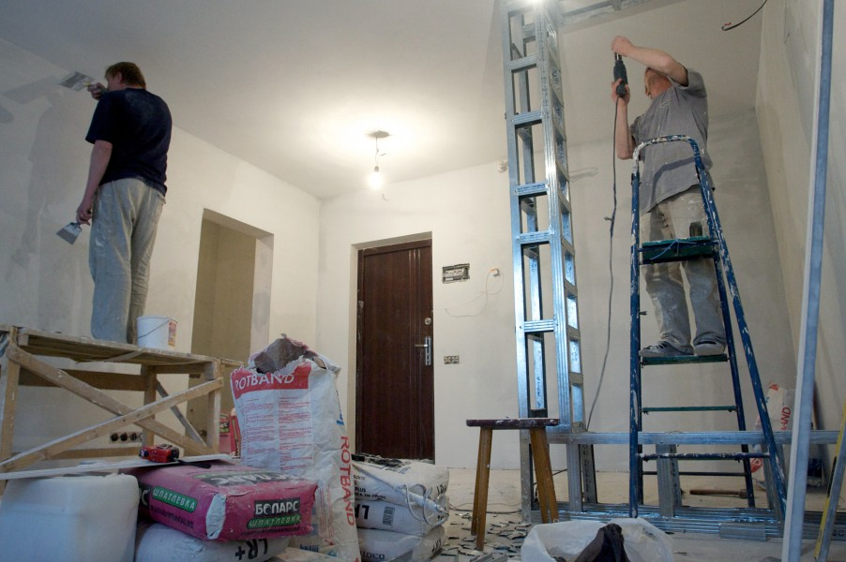
Почти 60% москвичей поддержали инициативу о внесении поправок к закону «О соблюдении покоя граждан и тишины в ночное время в городе Москве», который предусматривает введение запрета на ремонт в воскресенье и в праздничные дни. Таковы итоги голосования, прошедшего на портале «Активный гражданин». Об этом сообщает пресс-служба проекта.

Помимо этого, в голосовании рассматривались вопросы о разработке специальных правил для проведения ремонта в новостройках и продлении времени шумных работ до 20:00. Жители столицы высказались против этого нововведения и оставили вариант, выбранный ими в декабре прошлого года – с 9 до 19 часов. За это проголосовало более 55% респондентов.

При выборе особых правил проведения ремонта в новостройках, мнения участников не были однозначными. 42% опрошенных отказались от идеи введения специальных условий, а 35% поддержали ввод особого режима в течение года с момента сдачи дома в эксплуатацию.

Адрес страницы: http://tsaricino.mos.ru/active-citizen/detail/2250541.html
Управа района Царицыно города Москвы

